ПРИЛОЖЕНИЕ 1

Госавтоинспекция Алтайского края настоятельно рекомендует пешеходам использовать световозвращающие элементы

В Алтайском крае за 12 месяцев 2022 года в темное время суток произошло 246 дорожно-транспортных происшествий (далее – ДТП), в которых 49 человек погибли и 213 получили травмы, из них 27 детей. В 216 происшествиях у пешеходов отсутствовали на одежде световозвращающие элементы, что не позволяло водителю своевременно их заметить, в том числе в 20 ДТП пострадали несовершеннолетние.
Яркое световое пятно, создаваемое световозвращателем, привлечет внимание водителя и позволит ему вовремя заметить пешехода. Человек, имеющий при себе такой элемент, виден на расстоянии, втрое превышающем способность водителя заметить его без световозвращателя (130-400м). Пешеходы, обозначающие себя световозвращающими приспособлениями, попадают в дорожно-транспортные происшествия в 6-8 раз реже.
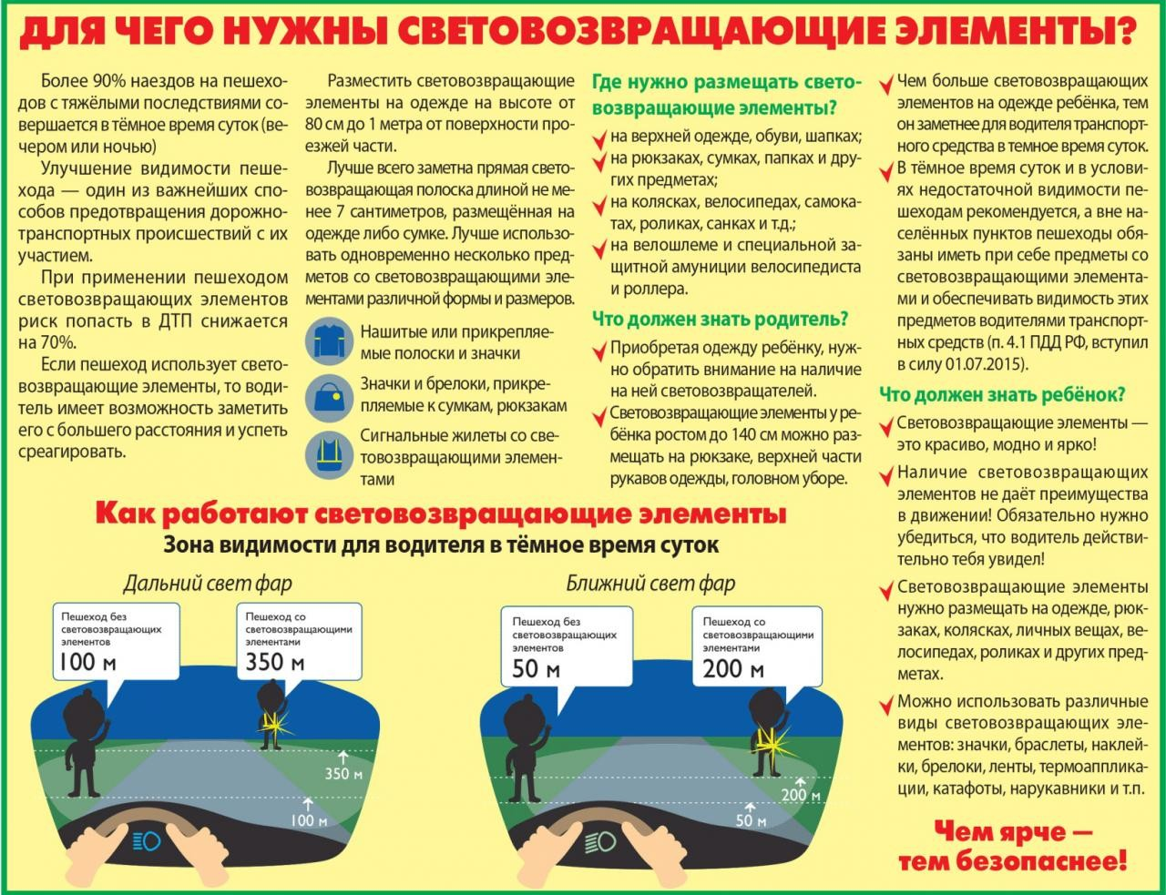
Световозвращающие элементы необходимо прикреплять к верхней одежде спереди, сзади и с каждого бока, а также на рюкзаке, верхней части рукавов одежды, головном уборе, чтобы пешеход был виден как водителям встречного, так и попутного транспорта.
Старайтесь покупать верхнюю одежду со световозвращающими элементами (сапоги, шапка, куртка, комбинезон и др.). При отсутствии их на одежде необходимо приобрести другие формы световозвращающих элементов (брелоки, подвески, значки, стикеры), которые могут быть

2

размещены на сумках, куртке или других предметах. Важно, чтобы площадь поверхности одного световозвращающего элемента была не менее 25 см².
Такими же элементами безопасности следует оснастить санки, коляски, велосипеды, скейтборды, ролики, самокаты и др. Кроме этого необходимо сочетать съемные и несъемные световозвращающие элементы. Световозвращающих элементов много не бывает: чем больше их на вас, тем лучше.
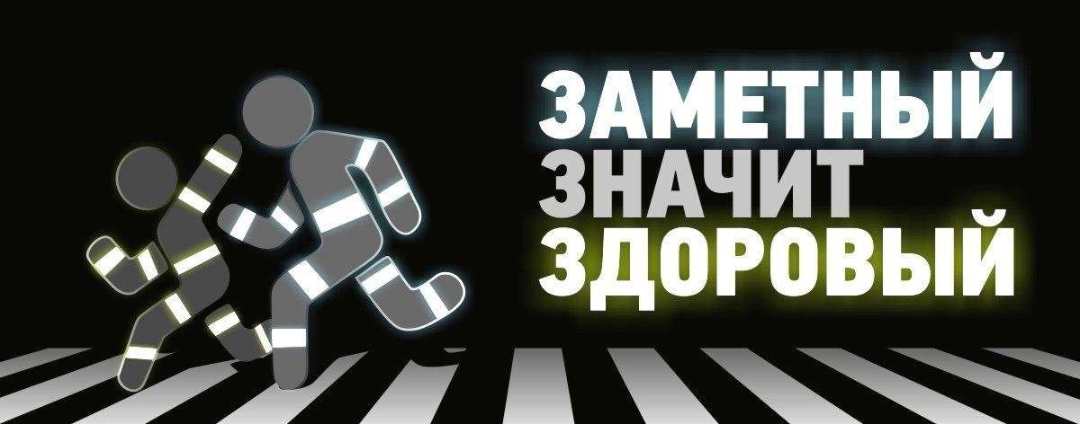
Напоминаем, что в соответствии с пунктом 4.1 Правил дорожного движения при переходе дороги и движении по обочинам или краю проезжей части в темное время суток или в условиях недостаточной видимости пешеходам рекомендуется, а вне населенных пунктов пешеходы обязаны иметь при себе предметы со световозвращающими элементами и обеспечивать видимость этих предметов водителями транспортных средств.
В случае вынужденной остановки транспортного средства или дорожно-транспортного происшествия вне населенных пунктов в темное время суток либо в условиях ограниченной видимости при нахождении на проезжей части или обочине быть одетым в куртку, жилет или жилет- накидку с полосами световозвращающего материала, соответствующих требованиям ГОСТа (п. 2.3.4 ПДД РФ).
Уважаемые участники дорожного движения!
Госавтоинспекция Алтайского края рекомендует пешеходам использовать световозвращающие элементы независимо от времени суток и времени года, особенно в непогоду, а также контролировать их обязательное ношение детьми.
Помните, что даже имея световозвращатель, каждый должен знать и соблюдать правила безопасного поведения на дорогах.
ПРИЛОЖЕНИЕ 2

Дорогой друг! Помни, что даже на пешеходном переходе может быть опасно! Переходи дорогу только тогда, когда точно уверен, что все водители тебя заметили и уступают дорогу!
Дорогой друг! О твоей безопасности на дороге помогут позаботиться световозвращатели! Обязательно прикрепи их на верхнюю одежду и рюкзак! Ты станешь заметнее для водителей!
Дорогой друг! В автобусе или трамвае всегда крепко держись за поручни!
Дорогой друг! Наиболее безопасными считаются пешеходные переходы со светофорами! Они называются – регулируемые. И все равно при переходе дороги, даже на зеленый сигнал светофора, будь предельно внимательным!
Дорогой друг! Внимательно изучи безопасный маршрут движения в школу и никогда от него не отклоняйся!
Дорогой друг! Играя во дворе, ты можешь не заметить приближающийся автомобиль… Поэтому всегда выбирай безопасное место для игр!
Дорогой друг! Иногда машины движутся быстрее, чем кажется! Перебегать дорогу перед приближающимся автомобилем – опасно для жизни!
Дорогой друг! Перед переходом дороги обязательно убери телефон, сними капюшон и наушники – ничто не должно тебя отвлекать!
Дорогой друг! Перед переходом дороги нужно слезть с самоката или велосипеда! По переходу только пешком!
Дорогой друг! В автомобиле обязательно нужно пристегиваться! Пристегнись сам и напомни родителям!
Дорогой друг! Если ты вышел из автобуса и хочешь перейти дорогу, то обязательно дождись, пока автобус отъедет. А дальше – строго по правилам!
Дорогой друг! Перед тем, как скатиться с горки, посмотри, где она заканчивается. Кататься с горки, которая находится рядом с дорогой, очень опасно!

ПРИЛОЖЕНИЕ 3
Уважаемые родители! Учите своего ребенка быть грамотным участником дорожного движения! От этого зависит его жизнь и здоровье!
Уважаемые родители! Прикрепите к одежде и портфелю ребенка световозвращающие элементы! Ваш ребенок должен быть заметен со всех сторон.
Уважаемые родители! Изучите с ребенком маршрут движения в школу! Обратите внимание на возможные опасности и научите его избегать их.
Уважаемые родители! Дети до 7 лет должны перевозиться только в детских удерживающих системах. Старше 7 – могут быть пристегнуты ремнем безопасности, но только на ЗАДНЕМ сидении. На переднем – до 12 лет только в детских удерживающих системах.
Уважаемые родители! Пристегивайте ребенка в соответствии с правилами дорожного движения, независимо от дальности поездки.
Уважаемые родители! Вы – пример для своего ребенка! Воспитывайте в нем негативное отношение к нарушению правил дорожного движения. Это может однажды спасти его жизнь!
Уважаемые родители! Расскажите ребенку о «дорожных ловушках» - местах, где видимость ограничена автомобилями, сугробами, сооружениями или деревьями. Отработайте с ним алгоритм безопасного перехода проезжей части.
Уважаемые родители! Покупать ребенку электросамокат высокой мощности, мопед или мотоцикл – большая ошибка, которая может привести к трагедии.
Уважаемые родители! Смените стиль вождения на более спокойный, если с вами в автомобиле ребенок – ниже скорость, меньше маневров, максимальная концентрация внимания!
Уважаемые родители! Объясните ребенку, в чем опасность игры вблизи проезжей части, даже во дворах!
Уважаемые родители! Разрешая ребенку управлять транспортными средствами – вы подвергаете его жизнь смертельной опасности!

